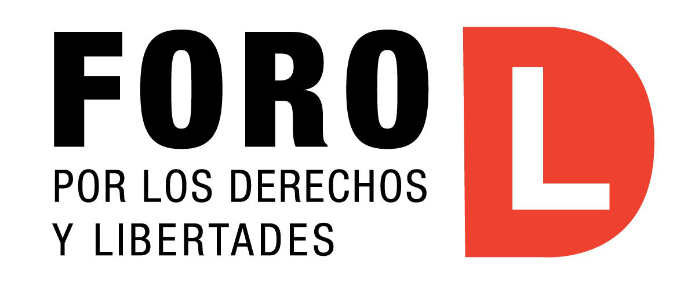
Carta de organizaciones y activistas cubanos pro-democracia
al Congreso de los
Estados Unidos de América

Con profunda preocupación nos dirigimos al Congreso de los Estados Unidos de América ante la fuerte campaña que se ha desplegado en los últimos tiempos para levantar las sanciones económicas que pesan sobre la dictadura cubana, sin la existencia de condicionamientos o pasos para el respeto de los derechos humanos y la promoción de la democracia.

Sabemos que esta campaña también se manifiesta dentro del Congreso de los Estados Unidos de América.

Consideramos de vital importancia que los congresistas conozcan que desde el pasado diciembre la represión en nuestra Isla se ha recrudecido. A partir de la Cumbre de las Américas, celebrada en el mes de abril, el régimen ha desplegado una fuerte represión cargada de brutalidad y violencia con el objetivo de ahogar al movimiento opositor. Los focos han sido las agrupaciones que exigen activamente el ejercicio de los derechos básicos, en particular el Foro por los Derechos y Libertades, plataforma opositora que lleva adelante la campaña #TodosMarchamos por una Ley de Amnistía General.

El régimen mantiene un freno sobre cualquier política que pueda tener un impacto positivo en la población cubana, incluso en lo económico. Los controles estatales, los impuestos desmedidos, la corrupción, la lealtad y clientelismo político, son factores que están expresamente diseñados para impedir el desarrollo de la microempresa. En contraste, la élite militar controla los negocios que generan mayores beneficios y establecen empresas mixtas con las compañías extranjeras. La única lógica de la Familia Castro y sus aliados cercanos es mantener el pleno control de este escenario supuestamente cambiante.

Raúl Castro ha sido enfático, en su discurso y actuación: “no cederemos ni un milímetro”. El canciller de la dictadura lo ha enfatizado en Washington “los cambios ya ocurrieron en 1959”.

Los Estados Unidos, como nación, han refrendado históricamente su compromiso con la defensa de la democracia y las libertades fundamentales. El ejecutivo norteamericano afirma, que su política actual contiene los valores de los padres fundadores como guías, que el paso de restablecer relaciones, ayudará a crear una mayor responsabilidad del régimen en el tema del respeto a los derechos humanos, pero la realidad muestra un escenario distinto. Esta apertura incondicional intenta legitimar a la dictadura más larga y desastrosa del hemisferio y reforzado las violaciones de las libertades fundamentales.

El levantamiento del embargo, tal y como lo plantea la administración, permitirá que la vieja élite transfiera el poder a sus herederos políticos y familiares, dando muy pocas oportunidades al pueblo de enfrentar este poder despótico. El totalitarismo comunista mutará a un totalitarismo con algunas medidas de mercado que acentuarán la fractura social en medio de un escenario cada vez más incierto.

Dentro de la Iglesia católica cubana, algunos representantes han jugado un papel fundamental en impulsar esta nueva política. El cardenal Jaime Ortega ha sido un actor clave. Lamentablemente, el prelado ha denigrado en reiteradas ocasiones el trabajo de la oposición cubana y negado la existencia de presos políticos en la isla.

El Papa Francisco se ha mostrado en favor de esta política y ha sido un elemento clave en este proceso. Sin embargo, su reciente visita muestra que el régimen seguirá reprimiendo y cometiendo abusos sin que exista ningún compromiso por el respeto al ser humano. El silencio ante estos actos violatorios va en detrimento del pueblo cubano. La dictadura continúa ganando en prerrogativas y tiempo.

La primacía de un falso pragmatismo frente a un compromiso real con las libertades y derechos fundamentales de la nación cubana representa un posicionamiento preocupante. Nos dirigimos con todo respeto al Congreso de los Estados Unidos, y les solicitamos que apoyen la causa de la democracia en Cuba y no una política errada que puede causar un profundo daño a nuestra nación. Si no existe una política coherente hacia el régimen, los cubanos pagaremos un mayor costo en el camino de la democratización de nuestra patria.

